

Année académique 2019-2020
Université de Lille
MASTER 2 INFORMATIQUE
Premier semestre

BARCHID Sami

Simulation centrée invididus

Rapport

SimCity

Introduction
Ce rapport présente le travail réalisé dans le contexte du projet SimCity. Ce projet a été réalisé en 4 itérations où chacune d’entre elles ajoute une fonctionnalité à la simulation. Chaque itération est décrite avec un mode d’emploi pour son utilisation et avec une analyse de simulations, pour présenter les caractéristiques du système. Ces 4 itérations sont présentées dans leur partie spécifiée :
- Trafic routier : analyse du modèle présentant le mode de déplacement en routes des agents.
- Habitations : analyse de la simulation proposant d’ajouter une habitation pour les agents routiers.
- Ressources : analyse de la simulation proposant d’ajouter une notion de gestion de ressources pour maintenir en vie les habitations de l’environnement.
- Emplois : analyse de la simulation complète, ajoutant une gestion de travail des habitants pour produire des ressources.
Le projet est réalisé avec NetLogo 6.1.1 et utilise les extensions array et table (normalement déjà pré-installée avec NetLogo).

Table des matières
Introduction 2
Trafic routier 4
Habitations 5
Ressources 6
Emplois 7

Trafic routier
Mode d’emploi
L’itération portant sur le trafic routier modélise une carte (fermée) où des agents « voitures » évoluent en allant tout droit ou en tournant à gauche/à droite selon un choix au hasard. Ce choix au hasard peut être influencé par des de la simulation. Si la voiture ne peut plus avancer ni tourner (elle est dans un « cul de sac »), elle fait demi-tour.
Les paramètres qu’il est possible d’influencer sont les suivants :
- nbcars : le nombre de voitures présents sur la route et qui seront créé lors du setup de la simulation.
- road-setup : la configuration de la route. Il y a deux choix possibles pour cette configuration :
  - grille : la route est une grille fermée classique.
  - city : une configuration d’une ville non-régulière. On y retrouve des culs de sac, etc.
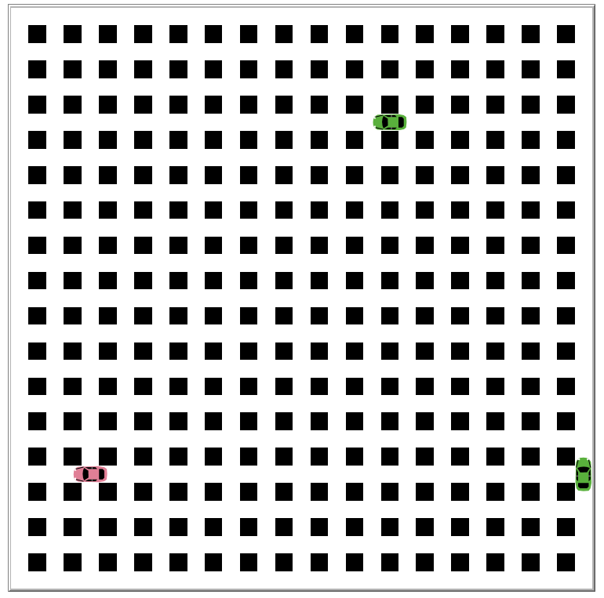
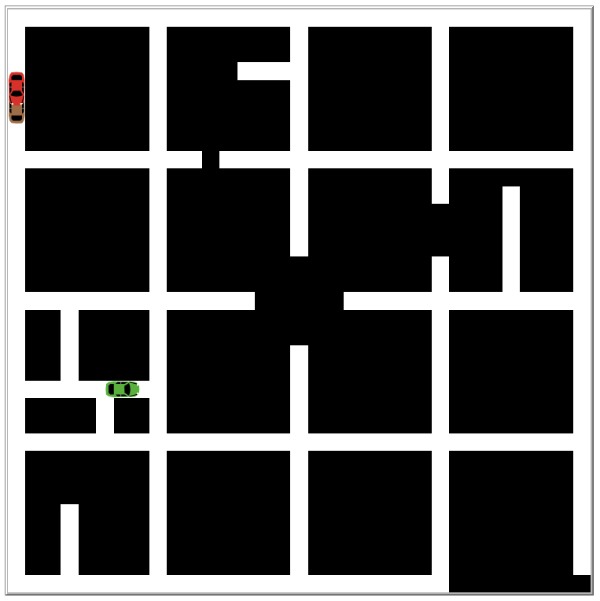
FIGURE 1 : « grille » à gauche, « city » à droite

- Les sliders permettant d’influencer le choix de direction. Plus la valeur d’un de ses sliders est élevée par rapport aux autres, plus elle sera influente. Par contre, ce paramètre n’aura pas d’influence si jamais la direction qu’il influe est impossible (= il n’y a pas de route).
  - turn-left-influence : chance de tourner à gauche.
  - turn-right-influence: chance de tourner à droite.
  - forward-influence: chance de continuer tout droit.
- nb-ticks-max : durée en ticks de la simulation. Si ce paramètre vaut 0, alors la simulation est infinie.
Expérimentations
Direction la plus fréquente
Nous fixons les paramètres suivant pour cette expérience :
- nbcars : 40
- road-setup : « grille »
- nb-ticks-max : 1000
Le but est d’analyser à quel point chaque direction est choisie en fonction de leur influence. Les paramètres qui varient ici sont donc les sliders d’influence de direction. On analyse un histogramme du nombre total de fois que les voitures ont tourné à droite/gauche, été tout droit ou ont fait demi-tour.
Note : bien que les histogrammes ne représentent qu’une seule situation, on peut les juger assez représentatives. C’est-à-dire que si vous reproduisez une expérience, vous aurez des courbes quasiment similaires.

Expérience | turn-left-influence | turn-right-influence | forward-influence | Résultat
1 | 100 | 100 | 100 | 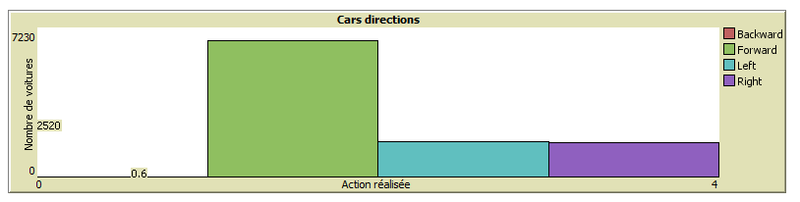
2 | 50 | 100 | 100 | 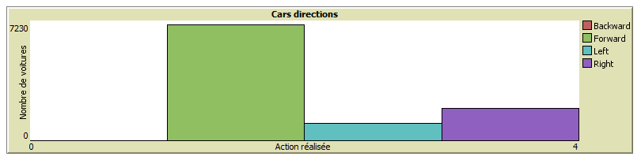
3 | 0 | 0 | 100 | 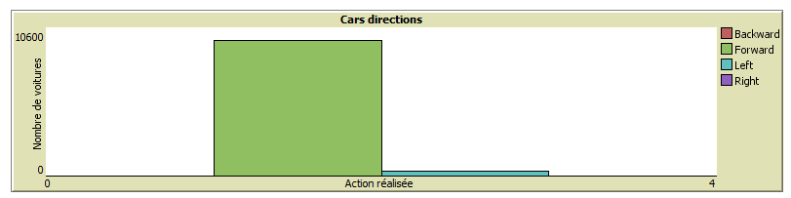
4 | 100 | 100 | 0 | 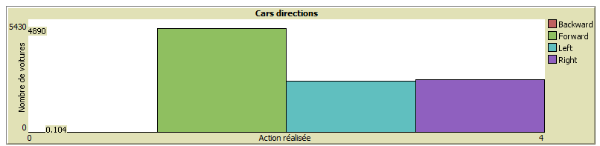

On peut réaliser plusieurs observations :
- Les voitures ne font jamais demi-tour, ce qui est logique vu qu’il n’y a aucun cul-de-sac dans l’environnement.
- Comme on le voit dans l’expérience 1 et 4, lorsque l’influence droite et gauche sont égales, les voitures tournent en générale autant à gauche que à droite.
- Dans l’expérience 2, on a réduit l’influence pour tourner à gauche, ce qui a eu pour effet d’augmenter le nombre de fois que les voitures tournent à droite et vont tout droit.
- Dans l’expérience 3, les voitures cherchent à aller toujours tout droit, sauf quand elles ne peuvent plus. On observe que quand c’est le cas, elles vont toujours à gauche (d’où la petite quantité de fois où les voitures tournent à gauche). Le fait que ces voitures ne vont pas à droite est dû à l’implémentation qui défini la direction gauche comme celle par défaut quand la voiture ne veut pas aller à droite (right-turn-influence = 0).
- Dans toutes les expériences, le nombre de fois où on va tout droit est très élevé, même lorsque la voiture ne veut jamais aller tout droit.
« Tout droit » est la direction la plus influente
Dans toutes les expériences, la direction « tout droit » est celle qui est la plus prise, même quand on réduit l’influence de « tout droit » à 0 (expérience 4). Ceci indique que, si les voitures vont tout droit même si elles ne le veulent pas, c’est parce qu’elles ne peuvent pas faire autrement.
En effet, l’environnement est une grille fermée, ce qui indique que la voiture se déplace dans deux types de voisinages qui sont alternés :
- Le « carrefour », où la voiture peut tourner où elle veut.
- Le « sens unique », où la voiture ne peut que avancer.

FIGURE 2 : La voiture vient de passer par un « carrefour » et se retrouve dans un « sens unique ».
Comme la voiture est forcée une fois sur deux au moins à aller tout droit (car « sens unique »), le nombre de fois qu’elle va tout droit est beaucoup plus haut.
L’expérience 4 montre que la somme des fois fois où on tourne à gauche et à droite peut être au maximum égale au nombre de fois où on va tout droit. Ceci s’explique par le fait que les voitures de l’expérience 4 tourneront d’office à chaque carrefour.
Influence de l’environnement
Les expériences passées montraient l’influence du « tout droit » dans un environnement de grille. Maintenant, on peut montrer que le « tout droit » est encore plus influent dans un environnement moins théorique. Pour ce faire, nous allons reprendre l’expérience 4 mais en faisant évoluer les voitures dans le road-setup = « city ».
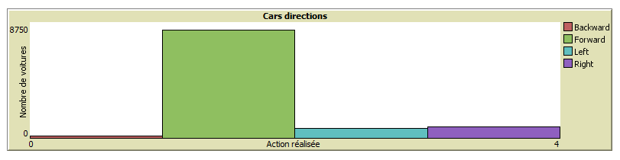
FIGURE 3 : expérience 4 mais avec road-setup= « city »
Premièrement, on remarque l’apparition d’un léger nombre de fois où les voitures font demi-tour. Ceci est bien sûr dû au fait que les voitures peuvent potentiellement tomber dans un cul-de-sac.
Deuxièmement, on remarque que les voitures vont tout droit plus fréquemment. Ceci est dû au fait que l’environnement « city » comportent beaucoup plus de sens uniques que d’endroit où il est possible de tourner.

Habitations

Ressources

Emplois

